ИИН 720605401549
Ватсап телефоны 87776133920

АСИЛЬБЕКОВА Фатима Алимовна,
А.С.Пушкин атындағы №1 мектеп-гимназиясының бастауыш сынып мұғалімі
Шымкент қаласы

ЕТІСТІК

Оқу бағдарламасына сәйкес оқу мақсаты | 4.2.6.1. Белілі бір тақырыпта берілен мәтіннің түрлерін, жанрын, стилін салыстырып, ұқсастықтары мен айырмашылығын анықтау.
Сабақтың мақсаты: | Етістіктің атқаратын қызметін, сөйлемдегі орнын түсіндіру, дұрыс талдау жасауға үйрету, шығармашылық қабілеттерін арттыру.
Сабақтың барысы:
Сабақ кезеңі/  уақыты | Педагогтің іс-әрекеті | Оқушының іс-әрекеті | Бағалау | Ресурстар
Сабақтың басы  10 минут | Ұйымдастыру кезеңі:Оқушылармен амандасу, түгендеу, сабаққа дайындығын бақылау.  Оқушылардың қызығушылығын ояту  Жүрек, алақан, күн және смайликтер.  - Жүрекшелер шыққан сәтте бір-бірімізбен құшақтасып амандасамыз;  - Алақан шыққан сәтте бір-бірімізбен қол ұстасып амандасамыз;  - Күннің бейнесі көрінсе, бәріміз қолымызды жоғары көтереміз;  -Смайликтер шыққанда бір-бірімізге күлкімізді сыйлаймыз.  «Жарық» әдісі арқылы оқушыларды 3 топқа біріктіру:  І топ: «Қызғалдақ» тобы  ІІ топ: «Бақбақ» тобы  ІІІ топ: «Бәйшешек» тобы  Үй тапсырмасын ауызша тексеру.  «Сиқырлы барабан» әдісі арқылы өткен тақырып пысықталады. | Бір-бірімен күлімдеп, амандасады.  Оқушылар таңдаған күн сәулесіндегі сандар бойынша топқа бірігеді  Үй тапсырмасын тексереді  Сұрақтарға жауап береді, ойынға қызыға қатысады | Оқушылар белсенділігіне байланысты ауызша бағаланады  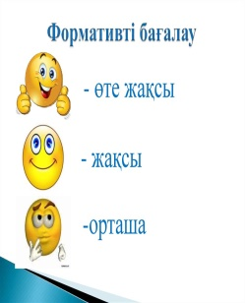  Бақ бақ әдісі арқылы бағалау  Әр дұрыс жауапқа бір бақ бақ | Үлестірмелер, қималар  Әр топқа сабаққа қажетті ресурстар беріледі.
Сабақтың ортасы  30 минут | «Таза тақта» әдісі арқылы тақтадағы стикерлердегі сұрақтарға жауап беру арқылы жаңа тақырыпты ашу.  59-жаттығу. Оқулықпен жұмыс. Тыңдалым , оқылым  «ДЖИКСО» әдісі арқылы мәтінді екі топ оқиды, 3-ші топ тапсырмасын орындайды.  Бақбақ пен « бақ-бақ»  І топ.  -Әже, «бақбақ» деген бақа ма?  -Бақылдап тұрса, бақа шығар. Ал өсіп тұрса, өсімдік шығар.  -Бақбақ та бақылдай ма?  -Айналайын Мирасжан, сен бәрін де білгің келеді. бақбақ деген өсімдіктің қандай болатынын мына кітаптан оқып берейін.  ІІ топ.  Бақбақ – тамыры жуан, шөпке ұқсас өсімдік. Жапырақтары топталып өседі. Жапырақтары сопақша, жіңішке, жалпақтау болуы мүмкін. Олардың шеттерінде ойықтары бар. Бақбақтан сүт сияқты сөл шығып тұрады. Сары түсті гүлдерін балалар да, үлкендер де жақсы біледі. Бақбақ сәуір айынан бастап күзге дейін гүлдейді. Гүлден ақ үлпек шығады. Бақбақ тау етегінде, өзен жағалауында, орманды жерлерде, тұрғын үйлердің жанында, арықтардың жағасында өседі.  ІІІ топ. Сұраққа жауап береді және мәтін мазмұны бойынша бір сұрақ құрастырады.  Бақ бақ гүлі туралы мәлімет  60-жаттығу  Ребусты шешу. Шешуі: ЕТІСТІК  Етістік туралы түсіндіру  Етістік іс-әрекетті, қимылды білдіріп, не істеді, не қылды, қайтті деген сұрақтарға жауап береді. Етістік дара және күрделі, негізгі және туынды етістік деп бөлінеді.  61-жаттығу. Жұптық жұмыс  Жұмбақты оқып, жатқа жазу және етістіктердің астын сызып, дара немесе күрделі етістік екенін ажырату.  Көктем мен жазда  Басына сары қалпақ киеді.  Күзге қарай қалпағы  Қалқып ұшып кетеді. (бақбақ)  Сергіту сәті  62-жаттығу. Топтық жұмыс  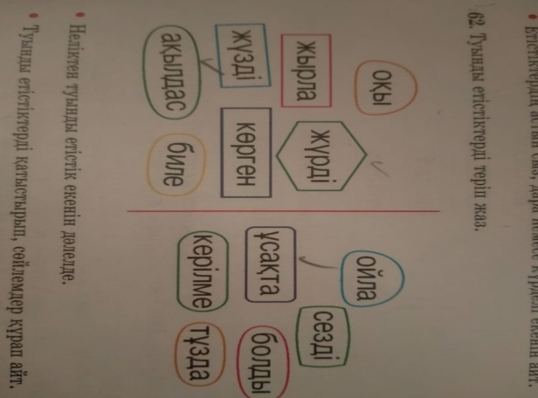  Берілген етістіктердің ішінен туынды етістіктерді теріп жазу. Неліктен туынды екенін дәлелдеу. Туынды етістіктерді қатыстырып, сөйлем құрау.  Жаңа сабақты бекіту  «Жайлауға елді қондыру» ойыны арқылы тақырып бекітіледі.  Киіз үйдегі сұрақтарға жауап беру.  -Етістік дегеніміз не?  -Етістіктің сұрақтары қандай?  -Етістіктің қандай түрлері бар?  -Негізгі және туынды етістікке мысал келтір.  -Көктемнің гүлдерін ата.  -Болымды етістікке мысал келтір.  -Болымсыз етістікке қандай қосымша жалғанады? | Балалар сұрақтарға жауап береді, берілген тапсырмаларды орындайды.  Мәтінді оқиды  Мәтінді оқиды  Сұрақ құрастырады және сұраққа жауап береді  Ребусты шешеді  Жұмбақты жатқа жазады, шешуін табады,дара немесе күрделі екенін ажыратады.  Тапсырмаларды талапқа сай орындайды  Ойынға қызыға қатысады, тапсырмаларды орындайды | Оқушылар «Бақ бақ» әдісі арқылы бағаланады  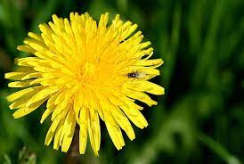  Ауызша бағалау  Бағалау | Оқулық, жұмыс дәптері, үлестірмелер, слайдтар  А 4 парағына жазылған мәтін  Слайд  А3 форматты ереже жазылған плакат  А4 парақ  маркер  қалам  А3 парағы  Плакат
Сабақтың соңы  5 минут | Сабақты қорытындылап, кері байланыс жасау.  «Араның ұясы»  Үй тапсырмасы: 63-жаттығу. | Оқушылар тапсырмамен жұмыс жасайды  Оқушылар ұяшықтарға өз ойларын жазып, араның астына жабыстырады. | Оқушылар белсенділігіне байланысты ауызша бағаланады және «Бақбақ» әдісі арқылы жиналған гүлдер арқылы бағаланады.

